Aufgabe 1: Fragen zum Film

- Wie alt muss man sein, um Bundeskanzler oder Bundeskanzlerin zu werden?
_______________________________________________________________________________

- Unterscheiden sich die theoretischen Voraussetzungen für die Kandidierenden vom tatsächlichen Ablauf?

[ ] Nein, in der Praxis läuft die Kandidatur genauso ab.
[ ] Ja, in der Praxis muss man noch andere Hürden überwinden, um Kandidat/in zu werden.

- Welches sind praktisch die Grundvoraussetzungen, um Kanzler respektive Kanzlerin zu werden?
_______________________________________________________________________________
_______________________________________________________________________________

- Bisher stellten immer die gleichen zwei Parteien den/die Bundeskanzler/in. Welche sind es? Und
welche Schweizer Partei kann man ihnen gegenüberstellen?
______________________________________________________________________________________________________________________________________________________________

- Wer schlägt schliesslich einen Kandidaten vor und wer wählt den/die Bundeskanzler/in?
_______________________________________________________________________________

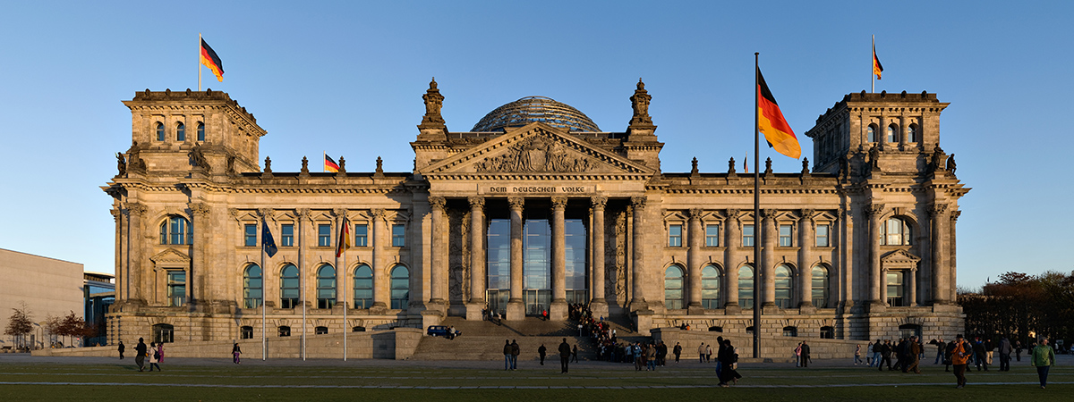
Bild: Reichstagsgebäude in Berlin (Wikimedia Commons, Jürgen Matern)

- Was passiert, wenn sich die Bundestagsabgeordneten nicht einigen können?
_______________________________________________________________________________
_______________________________________________________________________________

- Wie viele Stimmen braucht es, um Kanzler/in zu werden?

[ ] die Hälfte der Stimmen im Bundestag
[ ] 120 Stimmen im Bundestag
[ ] mehr als die Hälfte der Stimmen im Bundestag
[ ] weniger als die Hälfte der Stimmen im Bundestag

- Wie viele Parlamentarier hat der Bundestag in Deutschland?
_______________________________________________________________________________

- Wie lange dauert die Amtszeit normalerweise?
_______________________________________________________________________________

- Unter welchen Bedingungen kann der/die Kanzler/in abgesetzt werden&
______________________________________________________________________________________________________________________________________________________________
_______________________________________________________________________________

- Welche historischen Ereignisse führten zu dieser Regelung?
_______________________________________________________________________________
_______________________________________________________________________________

Aufgabe 2: Das politische System Deutschlands

- Auf der letzten Seite finden Sie ein Arbeitsblatt über die Funktionsweise des politischen Systems der Schweiz auf Bundesebene. Füllen Sie es anhand ihres Vorwissens aus, bevor Sie den Text lesen.

- Lesen Sie die Informationen sorgfältig durch und versuchen Sie danach, in kleinen Gruppen einen Vergleich zwischen Deutschland und der Schweiz zu ziehen. Das zuvor ausgefüllte Blatt hilft Ihnen dabei.

Wie Sie bereits im Film erfahren haben, sind Bundestagswahl und Bundeskanzlerwahl nicht unab-
hängig voneinander. Die Vorbereitungen und der Wahlkampf beginnen bereits lange vor den eigentlichen Wahlen. Im folgenden Informationstext werden Sie mehr über das politische System Deutschlands erfahren, was der Bundestag ist und wie er gewählt wird, welchen Einfluss der Bundestag auf die Bundeskanzlerwahl hat und schliesslich, was das Amt des Bundeskanzlers/der Bundeskanzlerin beinhaltet.

Der Deutsche Bundestag (Legislative)
Die Bundesrepublik Deutschland ist ein demokratischer Staat mit klassischer Gewaltenteilung zwischen Legislative (Bundestag und Bundesrat), Exekutive (Bundesregierung) und Judikative (Bundesverfassungsgericht). In einer Demokratie ist das Selbstbestimmungsrecht des Volkes zentral. In Deutschland wird dies über die parlamentarische Demokratie geregelt, das heisst, das Volk wählt in freien und geheimen Wahlen Abgeordnete und Parteien in den Bundestag. Der Bundestag wird alle vier Jahre von den Wahlberechtigten gewählt. Die Abgeordneten werden in einer personalisierten Verhältniswahl bestimmt. Bei einer Persönlichkeits- oder Mehrheitswahl ist in einem Wahlkreis gewählt, wer am meisten Stimmen erzielt. Bei der Verhältniswahl wiederum stimmen die Wähler nicht für eine Person, sondern für eine Partei. Welche Kandidierenden in das Parlament gewählt werden, hängt dann von ihrer Position auf der Liste ab. Jede Partei schickt aufgrund ihres Stimmenanteiles eine bestimmte Anzahl Abgeordnete in das Parlament.
Für die Bundestagswahl werden beide Varianten kombiniert. Jeder Wähler hat zwei Stimmen zur Verfügung. Mit der ersten Stimme wählt man einen Kandidierenden seines Wahlkreises, mit der zweiten wählt man eine Parteiliste. Jedes der 16 Bundesländer (ähnlich den Kantonen) hat eigene Parteilisten. Die Sitze im Bundestag werden anhand der insgesamt abgegebenen Stimmen für die Parteiliste berechnet, allerdings muss eine Partei insgesamt mehr als fünf Prozent der Zweitstimmen erreicht haben, um bei der Verteilung berücksichtigt zu werden. Diese Fünf-Prozent-Hürde soll verhindern, dass Splitterparteien in den Bundestag gewählt werden. Die Gesamtzahl der Abgeordneten kann variieren, da eine Partei durch die Direktwahl von Kandidierenden mehr Sitze erhalten kann, als ihr eigentlich anteilsmässig zustehen würde.

Die gewählten Parlamentarier repräsentieren das Volk, sie sind Volksvertreter. Als solche wählen sie schliesslich den Bundeskanzler. Der Bundespräsident schlägt eine Kandidatin oder einen Kandidaten vor, die Abgeordneten stimmen ohne vorherige Aussprache und mit verdeckten Stimmzetteln ab. Das Parlament kann den Bundeskanzler mit dem konstruktiven Misstrauensvotum absetzen: Dafür muss die Mehrheit der Abgeordneten zuerst einen Nachfolger wählen, danach den Bundespräsidenten anfragen, den Bundeskanzler zu entlassen und den neuen Kanzler oder die neue Kanzlerin zu ernennen. Stimmt der Bundespräsident nicht zu, kann der Bundeskanzler nicht abgesetzt werden.

Neben der Wahl des Bundeskanzlers/der Bundeskanzlerin, sind die Abgeordneten auch an der Wahl des Bundespräsidenten beteiligt. Das Parlament kontrolliert die Regierung, ist massgeblich an der Gesetzgebung und am Bundeshaushalt beteiligt.

Der Bundespräsident
Der Bundespräsident ist das Staatsoberhaupt der Bundesrepublik, er ist aber kein regierender Präsident – ähnlich dem Bundespräsidenten in der Schweiz.
Die Bundesversammlung, bestehend aus den Abgeordneten des Bundestages sowie gleich vielen Wahlmännern und -frauen, die von den Volksvertretern der Bundesländer bestimmt werden, wählt den Bundespräsidenten. Die Amtszeit beträgt fünf Jahre und eine einmalige Wiederwahl ist möglich. Gewählt werden kann jeder Deutsche ab 40 Jahren.
Der Bundespräsident hat drei Hauptaufgaben. Neben der Repräsentationsfunktion hat er auch eine Integrationsfunktion: Der Bundespräsident soll die Zusammenarbeit der verschiedenen Staatsorgane fördern. Er schlägt zudem den Bundeskanzler zur Wahl vor und ernennt ihn nach erfolgreicher Wahl. Auf Vorschlag des Bundeskanzlers ernennt und entlässt der Bundespräsident die Bundesminister und ernennt weitere Staatsbeamte. Er hat jedoch keine Auswahlfunktion, sondern kann nur überprüfen, ob die Vorschläge rechtskonform sind. Eine weitere wichtige Funktion ist die Reservefunktion: In Ausnahmesituationen hat er besondere Befugnisse. Dies ist beispielsweise der Fall, wenn sich der Bundestag nicht auf einen Kanzler einigen kann und der Bundespräsident den Bundestag auflösen darf.

Die Bundesregierung
Der Bundeskanzler und die Bundesminister bilden zusammen die Bundesregierung. Sie müssen den Willen des Parlamentes in die Praxis umsetzen. Der vom Bundestag gewählte Bundeskanzler schlägt Minister vor, die der Bundespräsident wählt. In der Praxis wird die Regierung jedoch meistens vor der Bundeskanzlerwahl gebildet. Bisher war der vorgesehene Kanzler immer auch Führer der stärksten Fraktion im Parlament. Er handelt mit den an der Regierung beteiligten anderen Parteien, welche man Koalitionspartner nennt, ein Regierungsprogramm aus und legt die Zuständigkeiten der zukünftigen Minister fest. Der zukünftige Kanzler überlässt seinen Koalitionspartnern gewisse Ministersitze und deren Besetzung.

Für die Bundesregierung sind drei Prinzipien leitend: das Kanzlerprinzip, das Ressortprinzip und das Kollegialprinzip.

Das Kanzlerprinzip meint, dass der Bundeskanzler innerhalb der Regierung eine besondere Stellung innehat. So ist er das einzige Regierungsmitglied, welches vom Bundestag gewählt und somit besonders demokratisch legitimiert ist. Nur der Kanzler ist durch ein Misstrauensvotum zu stürzen, seine derzeit 14 Minister verlieren mit ihm ihre Posten. Der Bundeskanzler alleine bestimmt die Richtlinien der Politik und trägt im Gegenzug die alleinige Verantwortung dafür.
Jeder Bundesminister ist verantwortlich für einen Geschäftsbereich, welchen er nach den Richtlinien des Bundeskanzlers eigenständig führt (Ressortprinzip). Sind sich die Minister nicht einig, entscheidet die Bundesregierung durch einen Mehrheitsbeschluss. Die Entscheidung muss von allen Mitgliedern gegen aussen vertreten werden. Zum Kollegialprinzip gehört auch, dass alle Minister gleichberechtigt sind.

Bundesrat
Der Bundesrat ist die zweite Kammer des deutschen Parlamentes und vertritt die Interessen der 16 Bundesländer. Die Abgeordneten im Bundesrat bestehen aus Mitgliedern der Landesregierung.
Die Bundesländer haben drei bis sechs Mandatsträger, die Anzahl hängt von der Einwohnerzahl ab. Erwähnenswert ist, dass die Stimmen geschlossen pro Bundesland abgegeben werden und sie sich somit vorher auf einen gemeinsamen Kurs einigen müssen.
Die wichtigste Aufgabe des Bundesrates ist die Mitwirkung bei der Gesetzgebung.

Quellen:
http://blog.zeit.de/schueler/2010/09/10/thema-politisches-system-der-bundesrepublik-deutschland/, 20.08.2017.
Wissenschaftliche Dienste des Deutschen Bundestages: Aktueller Begriff. Der Bundespräsident,
httwww.bundestag.de/blob/486690/aa1aa8847062f61220ff6aec51eb34d2/der-bundespraesident-data.pdf, 28.08.2017.
www.bpb.de/politik/grundfragen/deutsche-demokratie/39365/bundesregierung?p=0, 28.08.2017.
www.bpb.de/politik/grundfragen/deutsche-demokratie/39348/bundesrat, 21.08.2017.
www.bpb.de/politik/wahlen/bundestagswahlen/62524/personalisierte-verhaeltniswahl, 20.08.2017.
www.bundestag.de/parlament, 20.08.2017.

Wichtige Punkte des politischen Systems der Schweiz

- Was wissen Sie über das politische System der Schweiz?

Regierung
__________________________________________________________________________________
__________________________________________________________________________________
__________________________________________________________________________________
__________________________________________________________________________________

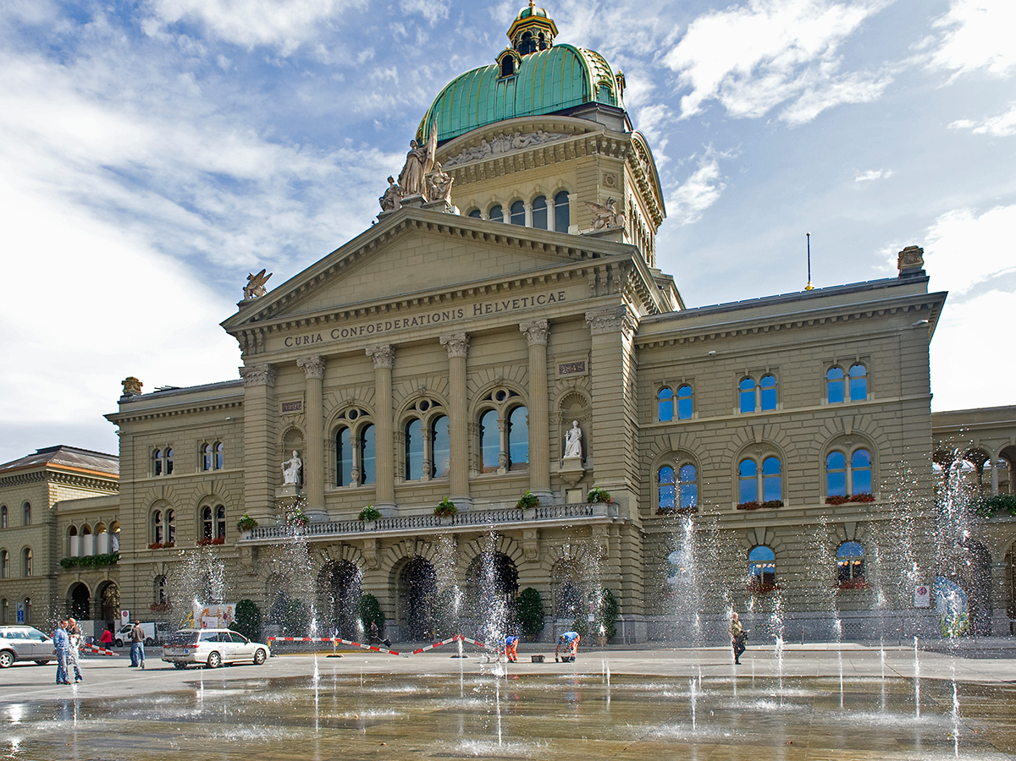
Staatsoberhaupt
____________________________________________________________________________________
____________________________________________________________________________________
____________________________________________________________________________________
____________________________________________________________________________________

Bild: Bundeshaus in Bern (Colourbox)

Bundesparlament: Wie funktioniert es, wie wird es gewählt, Aufgaben, Zweikammersystem
__________________________________________________________________________________
__________________________________________________________________________________
__________________________________________________________________________________
__________________________________________________________________________________
__________________________________________________________________________________
__________________________________________________________________________________

Wahl der Exekutive
__________________________________________________________________________________
__________________________________________________________________________________
__________________________________________________________________________________
__________________________________________________________________________________
__________________________________________________________________________________
__________________________________________________________________________________

Darf das Parlament die Regierung abberufen oder umgekehrt?
_______________________________________________________________________________
_______________________________________________________________________________
_______________________________________________________________________________
_______________________________________________________________________________

Aufgabe 3: Das Wahlsystem Deutschlands

- Versuchen Sie anhand des Filmbeitrages und des Informationstextes ein Schema des deutschen Wahlsystems auf Bundesebene zu zeichnen.

Aufgabe 4: Die politischen Parteien Deutschlands

Ein demokratisches politisches System ist kaum denkbar ohne Parteien. Sie nehmen zahlreiche Funktionen wahr. Die grossen deutschen Parteien sind CDU, SPD, DIE LINKE, GRÜNE und CSU. Daneben gibt es aber auch kleinere Parteien und neu entstandene Parteien wie die AfD, welche zurzeit heftig diskutiert wird.

- Recherchieren Sie in Gruppen zu einer der grossen deutschen Parteien, welche Ihnen zugeteilt worden ist.

- Geschichte der Partei
- Gründungsjahr
- Persönlichkeiten
- ev. spezieller Anlass, der zur Gründung führte
- Parteiprogramm
- Grundgedanke, Grundhaltung (sozialistisch, liberal, konservativ etc.)
- Ziele und Inhalte
- Wahlergebnisse, Wählerschaft:
- Welches ist die traditionelle Wählerschaft, Wählerschaft heute (Regionen/Städte, soziale Milieus, Alter, Geschlecht, Berufe)
- Mitwirkung an der Regierung/Koalition
- Organisation
- bekannte Persönlichkeiten
- Bundestagsabgeordnete, Minister, Bundeskanzler
- andere interessante Hintergrundinformationen
- Aktuelle Wahlen:
- Falls gerade Bundestagswahlen anstehen: Welche Kandidierenden werden als vielversprechend eingestuft? Gibt es einen Kanzlerkandidaten?
- Welche Chancen werden den einzelnen Kandidierenden respektive Parteien eingeräumt?

Informationen

- Informationen zur Geschichte der Parteien, Allgemeines zum Parteiensystem in Deutschland: https://www.bpb.de/politik/grundfragen/parteien-in-deutschland/
- Informationen zu den Abgeordneten und Fraktionen: www.bundestag.de
- Speziell für junge Wähler aufgearbeitete Informationen: www.mitmischen.de

Aufgabe 5: Demokratie und Diktatur

- Schreiben Sie für sich auf einem Blatt spontan auf, was eine Diktatur und was eine Demokratie ist und worin sie sich unterscheiden. Kennen Sie Diktaturen (historisch oder aktuell)? Hören sie während fünf Minuten nicht auf zu schreiben und machen Sie ganze Sätze.

Diskussion

- Deutschland hat bereits einmal unter einer Diktatur gelitten. 1933–1945 war Adolf Hitler Reichskanzler. Nach dem 2. Weltkrieg wurde Deutschland geteilt und in Ostdeutschland entstand mit der Deutschen Demokratischen Republik (DDR) erneut eine Diktatur. In welchen Elementen des politischen Systems könnte sich diese Erfahrung ausdrücken?

- Können Sie sich vorstellen, dass in Deutschland oder der Schweiz wieder einmal eine Diktatur entsteht? (Warum? Wie?)

- Wie kann aus einer Demokratie eine Diktatur werden und umgekehrt?

- Welche Möglichkeiten gibt es, die Demokratie in einem Staat zu fördern?

Glossar

Bundeskanzler  Bundespräsident  Bundesrat | Regierungschef D.; Stabschef des Bundesrates CH  Formelles Staatsoberhaupt in Deutschland. Primus inter Pares in der Schweiz (ein Bundesrat)  7-köpfige Regierung CH; Abgeordnete der Länder, 2. Parlamentskammer dt.
Bundesversammlung  Demokratie  Diktatur | D: nur für Bundespräsidentenwahl zuständig (Bundestag & Wahlmänner und -frauen.); CH: National- und Ständerat  Regierungsform, in der das Volk die Regierung wählt  Eine Person oder Gruppe hat die uneingeschränkte Macht im Staat inne. Die Macht wurde mit Gewalt an sich gerissen und wird so erhalten.
direkte Wahl | Eine Person wird direkt von der Bevölkerung gewählt.  D: ein Teil des Bundestages; CH: Bundesversammlung
Exekutive | ausführende und vollziehende Staatsgewalt  D: Regierung; CH: Bundesrat
indirekte Wahl | Eine Person wird durch vom Volk gewählte Abgeordnete bestimmt.  D: Bundeskanzler; Bundespräsident; Minister; CH: Bundesrat
Kollegialbehörde | CH: Der Bundesrat ist eine Kollegialbehörde. Er muss deshalb die Entscheidungen gemeinsam treffen und gemeinsam vertreten. D: Regierung funktioniert nach diesem Prinzip.
Legislative | gesetzgebende Gewalt, oft ist es das Parlament  F: Bundestag und Bundesrat; CH: National- und Ständerat
Parlament  personalisierte Verhältniswahl | Legislative, D: Bundestag und Bundesrat; CH: vereinte Bundesversammlung (National- und Ständerat)  Eine Kombination aus einer Personenwahl und einer Proporzwahl. Jeder Wähler hat zwei Stimmen: eine Personen- und eine Listenstimme (D: Bundestagswahl).
Primus inter Pares | Erster unter Gleichgestellten: Im Bundesrat ist Bundespräsident, die Bundespräsidentin für Repräsentationsfunktionen und die Sitzungsleitung vorgesehen. Er/sie hat jedoch nicht mehr Macht als die anderen Bundesräte (CH).
Proporzwahl | Dieses Wahlverfahren bezeichnet die Verhältniswahl, das heisst die Stimmen werden nach Anteil der Wählerstimmen pro Partei/Liste o. ä.. auf die Kandidierenden verteilt. (Nationalratswahlen)
Regierung | Exekutive. D: Bundeskanzler und Minister; CH: Bundesrat

